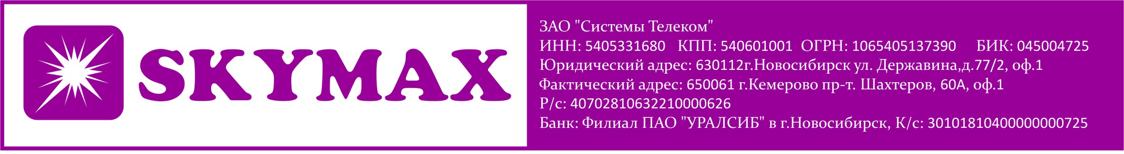
Начальнику абонентского отдела
ЗАО «Системы Телеком» Атапиной С.Л.
От: ________________________________
Адрес: _____________________________
___________________________________
Паспорт: серия ______ номер __________
Кем выдан __________________________
____________________________________
____________________________________
Дата выдачи: ____ . _________. _______г.
Лицевой счет: ___________________

Заявление

Дата____________
Подпись____________

